TVIRTINU:
Visagino savivaldybės administracijos direktorius

Virginijus Andrius Bukauskas
2025-07-

DRAUGYSTĖS G., VISAGINO SAV., PAPRASTOJO REMONTO DARBŲ
(IŠKILIOSIOS PERĖJOS IŠ ASFALTBETONIO ĮRENGIMAS)
TECHNINĖ UŽDUOTIS

Perkančioji organizacija - Visagino savivaldybės administracija, įmonės kodas 188711925, Parko g.14, 31129 Visaginas.
Darbų atlikimo objektas - Draugystės g., Visagino sav., paprastasis remontas (įrengti iškiliąją perėją iš asfaltbetonio).
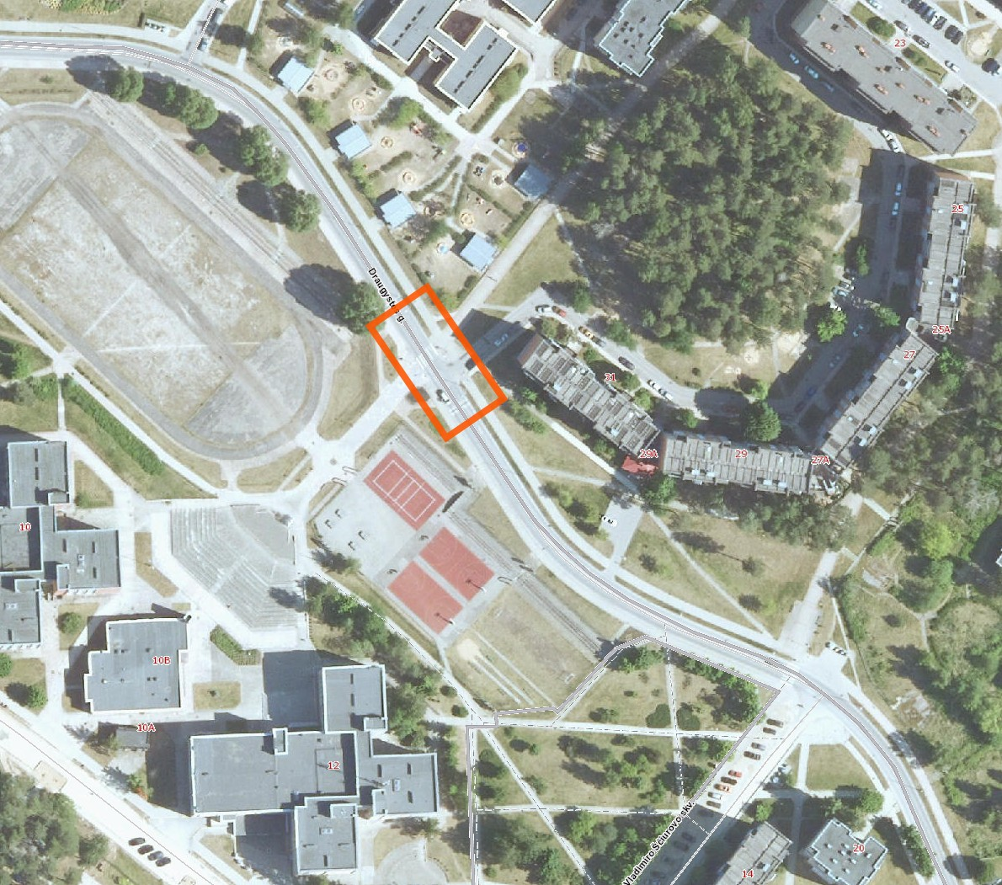

Esama būklė
Visagino savivaldybės administracijai nuosavybės teise priklauso Draugystės g., Visagine (unikalus daikto Nr. 3099-2000-8015), kurioje numatoma įrengti greičio mažinimo kalnelį (asfaltuotą), siekiant pagerinti eismo saugumą, sumažinti transporto priemonių greitį ir apsaugoti pažeidžiamus eismo dalyvius.

Technologiniai reikalavimai darbams:
- Trapecinės formos kalnelis iš asfaltbetonio dangos įrengiamas iš asfaltbetonio apatinio (AC 16 AS 100 mm storio) ir viršutinio (AC 11 VS 4 cm storio) dangos sluoksnių, išfrezuojant sujungimo su esama danga vietas, vadovaujantis automobilių kelių dangos konstrukcijos asfalto sluoksnių įrengimo taisyklėmis.
Trapecinės formos kalnelis įrengiamas vadovaujantis R ISEP 10 6 lentelės rekomendacijomis.
Apatinio sluoksnio paklojimas naudojant asfaltbetonio mišinį AC 16 PD (mechanizuotai įrengiant 100 mm storio asfaltbetonio sluoksnio). Prieš klojant asfaltbetonį trasa turi būti gruntuojama (ištepama) bituminėmis emulsijomis arba iki 60ºC pašildytu bitumu.
Viršutinio sluoksnio paklojimas naudojant asfaltbetonio mišinį AC 11 VN (mechanizuotai įrengiant 40 mm storio asfaltbetonio sluoksnio). Prieš klojant asfaltbetonį trasa turi būti gruntuojama (ištepama) bituminėmis emulsijomis arba iki 60ºC pašildytu bitumu.

Asfaltbetonio dangos remontas atliekamas esant ne mažesnei, kaip +5⁰ Celsijaus temperatūrai.
- Kalnelio ženklinimas ir apstatymas kelio ženklais
Kalnelis turi būti ženklinamas vadovaujantis Kelių ženklinimo taisyklėmis. Ženklinimas Nr. 1.25 nudažomas kalnelio pradžioje ir pabaigoje arba prieš pat kalnelį ir už jo. a = 0,2–0,3 m, b = 0,3–0,5 m bei Nr. 1.13.1. „Zebras“ (perėja paženklinta). Prieš kalnelį turi būti įrengti įspėjamieji kelio ženklai Nr. 151 „Greičio mažinimo priemonė“, kurie įrengiami pakankamu atstumu nuo kliūčių, kad tinkamai įspėtų vairuotojus apie pavojų.

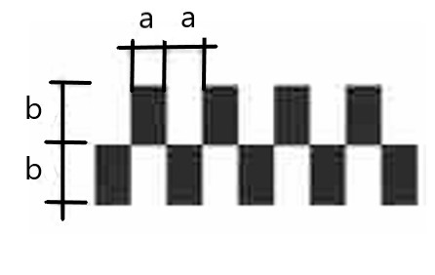
Ženklinimo medžiaga: baltos spalvos termoplastas, atitinkantis LST EN 1871 arba lygiaverčio standarto reikalavimus.
Paviršiaus padengimas: termoplastas turi būti dengiamosios struktūros, užtikrinančios gerą sukibimą su kelio danga.
Stiklo rutuliukai: į termoplastą įterpiami atspindintys stiklo rutuliukai, užtikrinantys ženklinimo matomumą tamsiu paros metu ir esant drėgnoms oro sąlygoms.
Dangos storis: ženklinimo sluoksnio storis – ne mažiau kaip 2 mm (galutinis sluoksnis po sukietėjimo).
Ženklinimo atlikimas: ženklinimo darbai atliekami mechanizuotai, naudojant specializuotą ženklinimo įrangą. Paviršius prieš ženklinimą turi būti nuvalytas, sausas ir be teršalų.
Darbo sąlygos: ženklinimo darbai atliekami esant oro temperatūrai ne žemesnei kaip +5 °C, nelyjant.
Po darbų atlikimo rangovas turi užtikrinti ženklų matomumą ir eismo saugą, kol ženklinimo medžiaga visiškai sukietės.

- Betoninių plytelių dangos su bortais išardymas ir įrengimas.
Demontavimo darbai: esamos betoninių plytelių dangos su bortais išardymas ir išvežimas, esamo grunto kasimas ir išvežimas.
Žvyro skaldos pagrindo iš nesurištojo mišinio 0,15 m storio sluoksnio įrengimas iš 0/45 mišinio, išlyginamojo 0,03 m storio sluoksnio iš akmens atsijų 0/5 įrengimas, betoninių trinkelių 200x100x80 mm įrengimas (50 proc. pilkos spalvos), neregių vedimo sistemos iš betoninių trinkelių 200x100x80 mm su įspėjamaisiais paviršiais įrengimas, betoninių gatvės bortų 1000x300x150 mm ant 20 cm storio betono pagrindo, vejos atstatymas.
Kiti reikalavimai
- Visus darbus vykdyti vadovaujantis Akcinės bendrovės Via Lietuva generalinio direktoriaus 2025 m. gegužės 22 d. įsakymu Nr. VE-25-91 patvirtintomis Automobilių kelių dangos konstrukcijos asfalto sluoksnių įrengimo taisyklėmis ĮT ASFALTAS 25, Akcinės bendrovės Via Lietuva generalinio direktoriaus 2025 m. gegužės 21 d. įsakymu Nr. VE-25-95 patvirtintu Automobilių kelių asfalto mišinių techninių reikalavimų aprašu TRA ASFALTAS 25, Lietuvos automobilių kelių direkcijos prie susisiekimo ministerijos direktoriaus 2010 m. birželio 17 d. įsakymu Nr. V-151 patvirtintomis Automobilių kelių asfalto dangų priežiūrai skirtų medžiagų ir medžiagų mišinių panaudojimo ir jų sluoksnių įrengimo taisyklėmis ĮT APM 10, Lietuvos automobilių kelių direkcijos prie susisiekimo ministerijos direktoriaus 2010 m. birželio 17 d. įsakymu Nr. V-150 patvirtintu Automobilių kelių asfalto dangų priežiūrai skirtų medžiagų ir medžiagų mišinių techninių reikalavimų aprašu TRA APM 10, Lietuvos automobilių kelių direkcijos prie susisiekimo ministerijos direktoriaus 2012 m. balandžio 16 d. įsakymu Nr. V-87 patvirtintomis Automobilių kelių darbo vietų aptvėrimo ir eismo reguliavimo taisyklėmis T DVAER 12, bei kitais galiojančiais teisės aktais ir normatyvais.
- Vykdant darbus, atliekas tvarkyti laikantis atliekų tvarkymo taisyklių.
- Darbų zoną aptverti įspėjamaisiais ženklais.
- Darbus planuoti taip, kad išfrezuotos vietos būtų užtaisytos tą pačią dieną, ne vėliau kaip per 24 valandas.
- Tiekėjas apie numatomų darbų pradžią ir pabaigą informuoja Užsakovą.
- Naudoti tik sertifikuotas medžiagas, pateikti atitikties deklaracijas.

PRELIMINARUS DARBŲ KIEKIŲ ŽINIARAŠTIS

Eil.  Nr. | Darbų pavadinimas. | Mato vnt. | Preliminarus  kiekis
1. | Asfaltbetonio dangos nufrezavimas freza su automatiniu aukščio reguliavimu. | m² | 36
2. | Asfaltbetonio dangų valymas mechanizuotai ir dalinai rankiniu būdų. | m² | 36
3. | Kelio juodų dangų paviršiaus gruntavimas bitumo emulsija. | m² | 48
4. | Apatinio sluoksnio iš AC 16 PD asfaltbetonio mišinių įrengimas asfalto klotuvu (100 mm) | m² | 36
5. | Viršutinio sluoksnio iš AC 11 VN asfaltbetonio mišinių įrengimas asfalto klotuvu (40 mm). | m² | 36
6. | Skersinis kelio dangos ženklinimas naudojant baltos spalvos termoplastą su stiklo rutuliukais, užtikrinant gerą matomumą ir ilgaamžiškumą. | m² | 15
7. | Statybinių šiukšlių išvežimas automobiliais-savivarčiais, pakraunant ekskavatoriais 0,25 m3 talpos kaušų. | t | 15

SUTARTIES SĄLYGOS.
Darbų atlikimo terminas –per 60 kalendorinių dienų nuo sutartyje numatyto darbų pradžios termino. Darbų atlikimo terminas gali būti pratęstas iki 30 kalendorinių dienų. Darbų pratęsimo termino sąlygos nurodomos Statybos rangos sutarties projekte.
Tiekėjas privalo:
- atlikti visus numatytus darbus, kurie yra numatyti techninėje specifikacijoje.
- parengti visą reikiamą vykdomąją dokumentaciją atliktiems darbams. Bet kurios priemonės, įgyvendinimo darbai turi būti atlikti iki galo.
Atliktų darbų garantinis laikas –5 metai. Per garantinį laiką išaiškėjus defektams, juos Tiekėjas turi ištaisyti savo lėšomis.
Prieš darbų atlikimą Tiekėjas turi parengti Draugystės g., Visagino sav. (unikalus daikto Nr. 3099-2000-8015) paprastojo remonto aprašą (projektą) vadovaudamasis statybos techniniu reglamentu STR 1.04.04:2017 „Statinio projektavimas, projekto ekspertizė“ (aktualia redakcija) ir pateikti Užsakovui patvirtinti. Užsakovas per 5 darbo dienas arba patvirtina aprašo (projekto) sprendinius, arba pateikia pastabas dėl korektūros. Užsakovui suderinti teikiamas paprastojo remonto aprašas DWG, WORD, excel ir PDF formatais (pasirašytas projektuotojo). Po Užsakovo pastabų Tiekėjas privalo per 5 darbo dienas pataisyti aprašą (projektą) ir teikti Užsakovui pakartotiniam tvirtinimui. Aprašas turi būti parengtas ir pateiktas derinti per 10 kalendorinių dienų nuo sutarties pasirašymo.
Užsakovas apmoka Teikėjui iš Kelių priežiūros ir plėtros programos lėšų (toliau – KPPP). Už atliktus darbus Užsakovas apmoka pagal pateiktą atliktų darbų priėmimo-perdavimo aktą, forma F- 2 (3 egz.) ir jo pagrindu pateiktas PVM sąskaitas – faktūras bei Akcinės bendrovės „Via Lietuva“ (toliau – „Via Lietuva“) patvirtintą atliktų darbų formą ir išlaidų apmokėjimo pažymą F-3 (3 egz.). Minėti atsiskaitymo dokumentai Užsakovui perduodami ne vėliau kaip iki einamojo mėnesio 20 dienos. Užsakovas pasilieka teisę neteikti atliktų darbų dokumentų „Via Lietuva“ apmokėjimui einamąjį mėnesį, jei dokumentai bus pateikti po einamojo mėnesio 25 dienos. Pavėluotai pateikti atliktų darbų dokumentai bus priimami ir teikiami „Via Lietuva“ apmokėjimui su sekančio einamojo mėnesio atliktų darbų dokumentais. Tiekėjas pateikia Užsakovui atliktų darbų ir išlaidų apmokėjimo pažymą apie atliktus darbus (Forma-3), su kontroliuojančio asmens žymomis. Užsakovas pateiktus darbų priėmimo – perdavimo dokumentus tikrina ir pasirašo per 5 (penkias) darbo dienas.
Užsakovas apmoka Tiekėjui už faktiškai atliktus darbus pagal gautas PVM sąskaitas – faktūras per 30 (trisdešimt) kalendorinių dienų po PVM sąskaitos faktūros gavimo. Sąskaita faktūra gali būti išrašoma tik pasirašius priėmimo-perdavimo aktą. Vykdant rangos darbų sutartį, PVM sąskaitos faktūros turės būti teikiamos naudojantis informacinės sistemos „Sabis“ priemonėmis.
Sutartyje bus nustatyti fiksuoti darbų įkainiai nurodyti Teikėjo pasiūlyme, už atliktus darbus bus apmokama pagal faktą. Sąnaudų kiekių žiniaraštyje nurodyti preliminarūs kiekiai gali didėti/mažėti 10 proc.
Kainose turi būti įvertinti visi reikiami įrenginiai bei mechanizmai darbams atlikti, montavimas, personalo darbas, medžiagos, priežiūros, bandymai (jei tokie reikalingi), netiesioginės išlaidos, mokami mokesčiai, pelnas kartu su galimai numatoma rizika, prievolės ir įsipareigojimai apibrėžti rangos darbų sutartyje ar atsirandantys ją vykdant.
Tiekėjas sutarties vykdymo laikotarpiu privalo taikyti aplinkos apsaugos vadybos priemones pagal standartą LST EN ISO 14001 arba Europos Sąjungos aplinkosaugos vadybos ir audito sistemą (EMAS) ar kitus aplinkos apsaugos vadybos standartus, pagrįstus atitinkamais Europos arba tarptautiniais standartais (kuriuos yra patvirtinusios sertifikavimo įstaigos, atitinkančios Europos Sąjungos teisės aktus arba tarptautinius sertifikavimo standartus).
Tiekėjas Darbus privalės atlikti naudodamas savus išteklius, darbo jėgą, medžiagas, techniką, mechanizmus, įrengimus ir įrangą. Užsakovas nesuteiks jokių išteklių, darbo jėgos, medžiagų, technikos, mechanizmų, įrengimų ar įrangos, reikalingos numatytiems Darbams atlikti.
Tiekėjas, teikdamas pasiūlymą, privalo į kainos pasiūlymą įtraukti visas išlaidas, susijusias su išardytų dangų ir (ar) konstrukcijų atstatymu. Visos darbų metu išardytos dangos ar konstrukcijos (pvz., kelio dangos, šaligatviai, bortai, vejos, trinkelių ar asfalto sluoksniai, inžinerinių tinklų apsauginės konstrukcijos ir kt.) turi būti atstatytos iki darbų pabaigos.
Atstatytos dangos ar konstrukcijos turi būti ne prastesnės būklės nei buvo iki darbų pradžios. Jei neįmanoma atkurti identiškai buvusios dangos, ji turi būti pakeista lygiaverte arba kokybiškesne medžiaga, užtikrinant vientisumą, techninius reikalavimus bei estetinę išvaizdą.
Visi darbai objekte turi būti atlikti iki galo, sutvarkyta teritorija turi būti tinkama eksploatacijai. Rekomenduojama apsilankyti objekte, susipažinti su visa reikalinga informacija ir įvertinti visas išlaidas, riziką bei visas aplinkybes, dėl vietos apžiūros kreiptis į Visagino savivaldybės administracijos Vietinio ūkio valdymo ir statybos skyriaus inžinierių statybai Viktor Voronin tel. mob. +370 626 43008, el. p. viktor.voronin@visaginas.lt

PRIDEDAMA: Nuotrauka 1 lapas.
Schema, 1 lapas.
Vietinio ūkio valdymo ir statybos  skyriaus inžinierius statybai  (vyriausiasis specialistas) | Viktor Voronin

